SHENZHEN  EONE  ELECTRONICS  CO.,LTD

**Specification**

**for**

**LCD Module**

**1602A-1**

**(V1.2)**

***1602A-1  LCD Module Specification***  Ver1.0 1

SHENZHEN  EONE  ELECTRONICS  CO.,LTD

|  |  |  |  |  |  |  |
| --- | --- | --- | --- | --- | --- | --- |
| **Item** | **Symbol** | **Test Condition** | **Min.** | **Typ.** | **Max.** | **Unit** |
| Power Supply for Logic | Vdd | -- | 4.7 | 5.0 | 5.5 | V |
| Operating Voltage for LCD | Vdd-Vo | -- | -- | 5.0 | -- | V |
| Input High   voltage | Vih | -- | 2.2 | -- | Vdd | V |
| Input Low   voltage | Vil | -- | -0.3 | -- | 0.6 | V |
| Output High   voltage | Voh | -Ioh=0.2mA | 2.4 | -- | -- | V |
| Output Low   voltage | Vol | Iol=1.2mA | -- | -- | 0.4 | V |
| Power supply current | Idd | Vdd=3.0v | -- | 1.1 | -- | mA |

|  |  |  |  |  |
| --- | --- | --- | --- | --- |
| **Item** | **Symbol** | **Min.** | **Max.** | **Unit** |
| Power Supply for logic | Vdd | -0.3 | +7.0 | V |
| Power supply for LCD Drive | Vlcd | Vdd-10.0 | Vdd+0.3 | V |
| Input Voltage | Vi | -0.3 | Vdd+0.3 | V |
| Operating Temperature | Ta | 0 | +50 | ℃ |
| Storage Temperature | Tstg | -10 | +60 | ℃ |

|  |  |  |
| --- | --- | --- |
| **Item** | **Description** | **Unit** |
| PCB Dimension | 80.0*36.0*1.6 | mm |
| View Dimension | 69.5*14.5 | mm |

**1.  0  FEATURES**

Display Mode: STN,  BLUB

Display Formate: 16 Character x 2 Line

Viewing Direction: 6 O’Clock

Input Data: 4-Bits or 8-Bits interface available

Display Font : 5 x 8 Dots

Power Supply : Single Power Supply (5V±10%)

Driving Scheme : 1/16Duty,1/5Bias

BACKLIGHT（SIDE）：LED（WHITE）

**2.0   ABSOLUTE MAXIMUM**

**3.0ELECTRICAL CHARACTERISTICS**

(Ta=25℃;Vdd=3.0V±10%,otherwise specified)

**4.0   MECHANICAL PARAMETERS**

***1602A-1  LCD Module Specification***  Ver1.0 2

SHENZHEN  EONE  ELECTRONICS  CO.,LTD

|  |  |  |  |
| --- | --- | --- | --- |
| **No.** | **Symbol** | **Level                                              Function** | |
| 1 | Vss | --                            0V | Power Supply |
| 2 | Vdd | --                           +5V |
| 3 | V0 | --                       for LCD |
| 4 | RS | H/L               Register Select:  H:Data Input  L:Instruction Input | |
| 5 | R/W | H/L                                       H--Read    L--Write | |
| 6 | E | H,H-L                                          Enable Signal | |
| 7  8  9  10 | DB0  DB1  DB2  DB3 | H/L  H/L  H/L                               Data bus used in 8 bit transfer  H/L | |
| 11  12  13  14 | DB4  DB5  DB6  DB7 | H/L  H/L                          Data bus for both 4 and 8 bit transfer  H/L  H/L | |
| 15 | BLA | --                                        BLACKLIGHT  +5V | |
| 16 | BLK | --                                        BLACKLIGHT  0V- | |

**5. 0  PIN ASSIGNMENT**

6.0  BLOCK  DIAGRAM

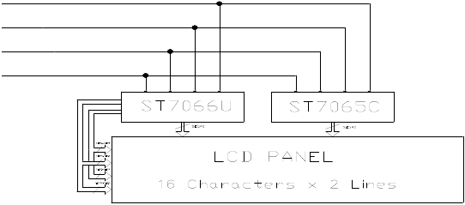

7.0  POWER  SUPPLY  BLOCK  DIAGRAM

***1602A-1  LCD Module Specification***  Ver1.0 3

SHENZHEN  EONE  ELECTRONICS  CO.,LTD

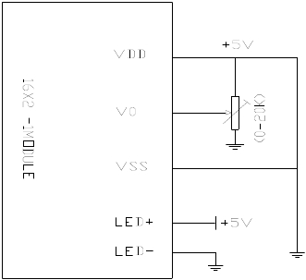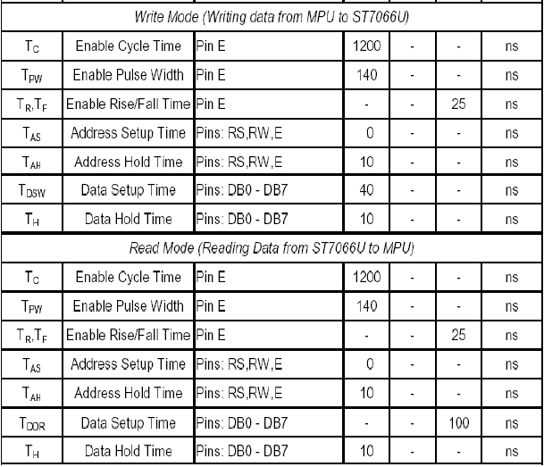

8.0  TIMING  CHARACTERISTICS

***1602A-1  LCD Module Specification***  Ver1.0 4

SHENZHEN  EONE  ELECTRONICS  CO.,LTD

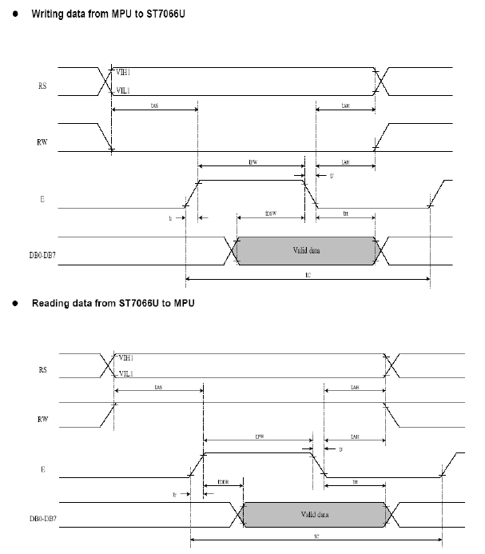

9.0**Display control instruction**

The display control instructions control the internal state

of the ST7066U-0A. Instruction is received from MPU to

ST7066U-0A for the display control. The following table shows

various instructions.

***1602A-1  LCD Module Specification***  Ver1.0 5

SHENZHEN  EONE  ELECTRONICS  CO.,LTD

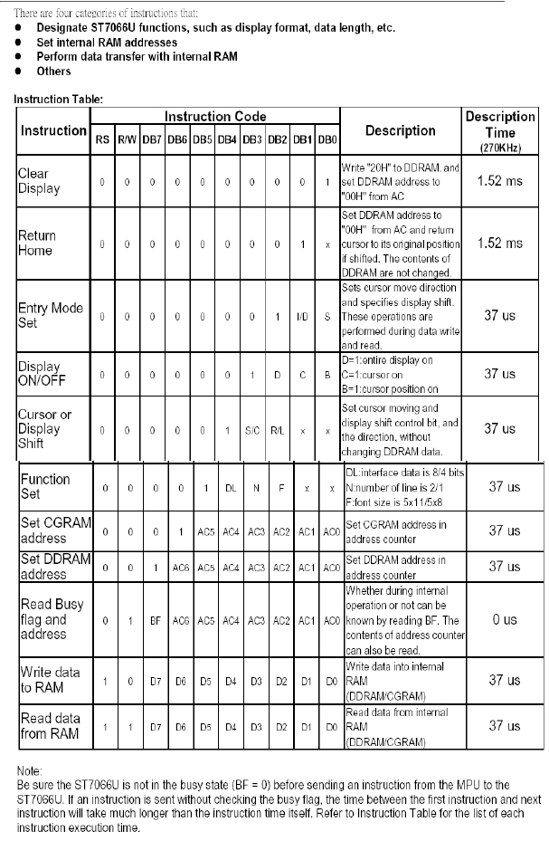

***1602A-1  LCD Module Specification***  Ver1.0 6

SHENZHEN  EONE  ELECTRONICS  CO.,LTD

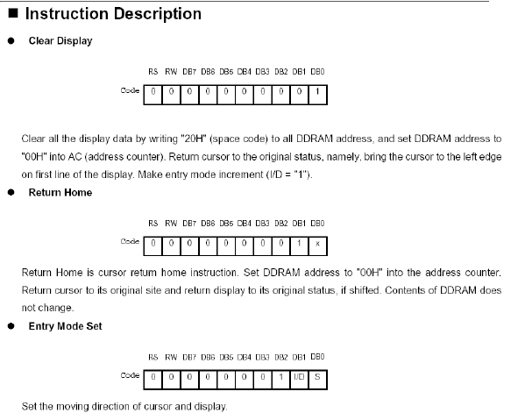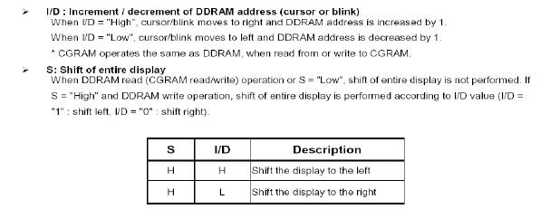

***1602A-1  LCD Module Specification***  Ver1.0 7

SHENZHEN  EONE  ELECTRONICS  CO.,LTD

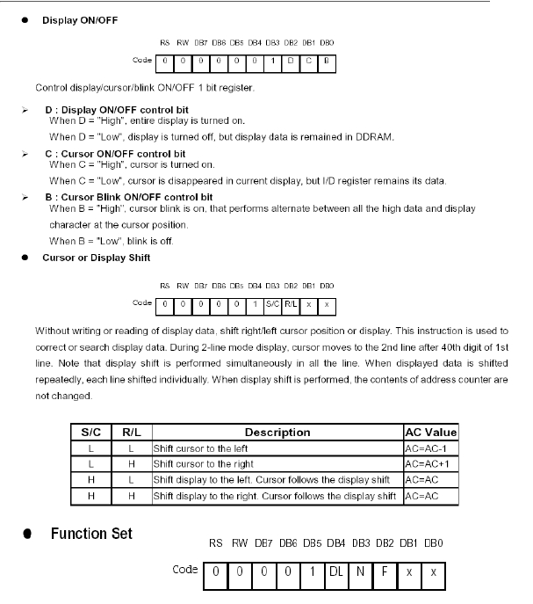

***1602A-1  LCD Module Specification***  Ver1.0 8

SHENZHEN  EONE  ELECTRONICS  CO.,LTD

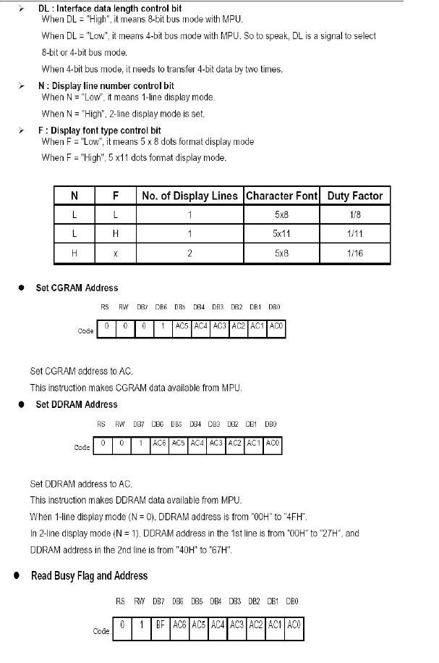

***1602A-1  LCD Module Specification***  Ver1.0 9

SHENZHEN  EONE  ELECTRONICS  CO.,LTD

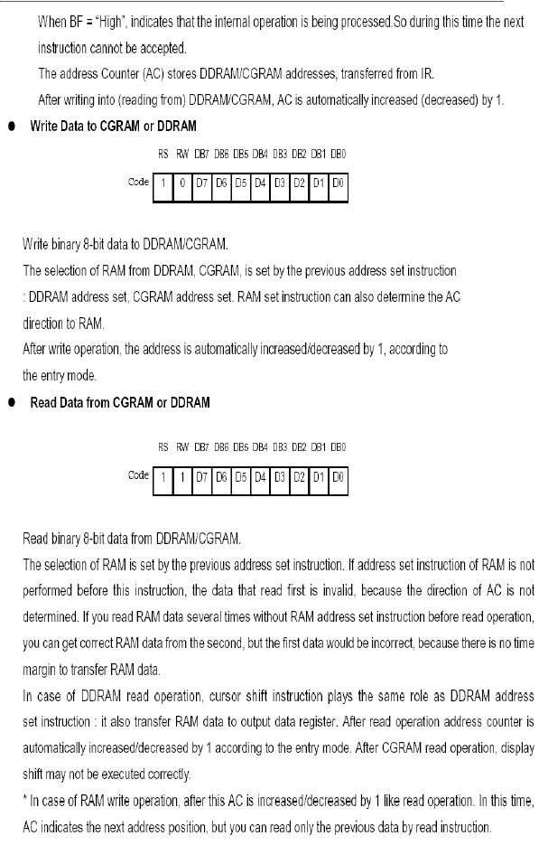

***1602A-1  LCD Module Specification***  Ver1.0 10

SHENZHEN  EONE  ELECTRONICS  CO.,LTD

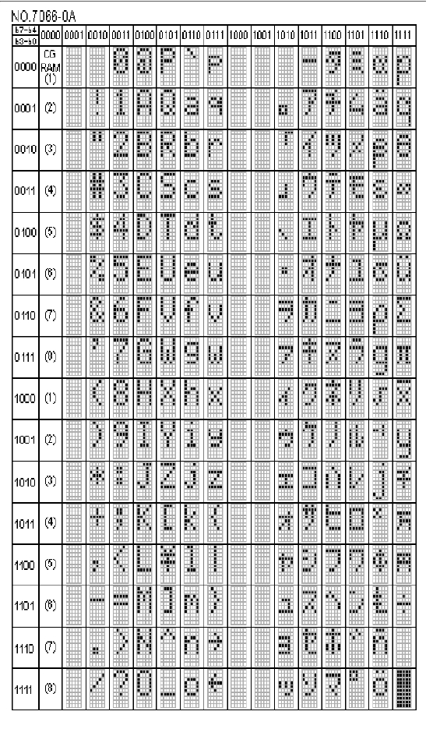

***1602A-1  LCD Module Specification***  Ver1.0 11

SHENZHEN  EONE  ELECTRONICS  CO.,LTD

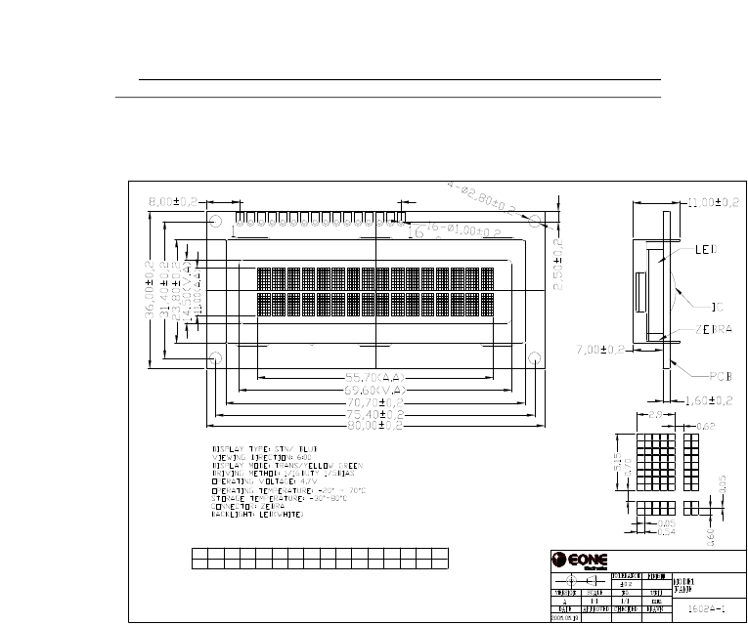

9.EXTERNAL  DIMENSIONS

PITCH  2.54X(16-1)=38,10±0,2

1 2 3 4 5 6 7 8 9   10  11  12  13  14  15  16

VSSVDD V0  RS R/W  E  DB0DB1DB2DB3DB4DB5DB6DB7BLABLK

深圳市冠晶达电子有限公司

EONE ELECTRONICS CO.,LTD.

